 | FÉDÉRATION FRANÇAISE DES ASSOCIATIONS PHILATÉLIQUES

CONGRES NATIONAL 2010

Rapport du Conseiller Technique Internet

I - La fréquentation du site

Bilan des visites 2009

Nombre total de pages vues | 636 912 | + 20,2 %
Nombre de visites du site | 66 788 | + 11,5 %
Nombre de pages vues par visite | 9,54 | + 7,7 %

Bilan des visites 2008

Nombre total de pages vues | 529 682 | + 44,7 %
Nombre de visites du site | 59 847 | + 6,0 %
Nombre de pages vues par visite | 8,85 | + 36,5 %

Bilan des visites 2007

Nombre total de pages vues | 365 909 | NS
Nombre de visites du site | 56 458 | NS
Nombre de pages vues par visite | 6,48 | NS

Les visites du site
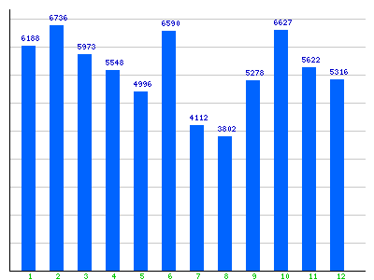

Les visites des pages
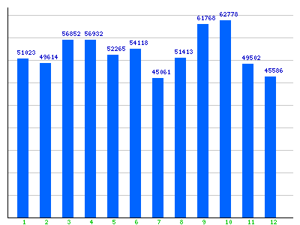
Le nombre moyen de pages vues par visite du site
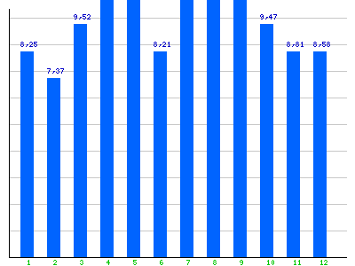

Ces chiffres montrent que le site connaît un bon taux de croissance de ses nombres de visites. Mais il n’y a pas assez de recul en années pleines pour en tirer des conclusions définitives. Si l’on compare l’évolution du site de la FFAP avec celui d’autres sites philatéliques français on constate qu’il stagne en valeur relative plutôt qu’il ne croit. D’après le hit-parade de Toussaint Coppolani, le seul en France à offrir des statistiques philatéliques comparatives on constate que la FFAP se situe en 5ème position toutes catégories confondues, le premier étant le site de votre serviteur avec quatre fois plus de visites, et en deuxième position des sites associatifs, le premier étant celui d’une association non fédérée avec 2 fois plus de visites.

Comme cela a été déjà dit les années précédentes le site de la FFAP met en avant essentiellement la vie des associations (annuaire, agenda, expositions, photos, etc.) alors que les sites qui connaissent un fort trafic et un bon taux de croissance mettent essentiellement l’accent sur la philatélie elle-même.

La FFAP ne doit pas se satisfaire de ces scores si elle veut se donner pour objectif d’être une source de référence en matière de philatélie en France.

II - Le fonctionnement du site

A partir de juin 2006 le site a été totalement réécrit afin de s’appuyer sur une base de données relationnelle (voir ce terme dans le lexique web du site).
Ce travail a représenté au minimum l’équivalent d’une année à temps plein d’un ingénieur informatique, ce qui aurait été un investissement considérable s’il n’avait pas été réalisé à titre bénévole.

Son architecture logicielle présente de très nombreux avantages mais aussi de nombreuses contraintes.

Les avantages

La base de données permet de très nombreuses possibilités : une même information saisie une fois peut être répercutée automatiquement dans plusieurs pages.
Ainsi un philatéliste ayant des fonctions différentes dans plusieurs associations aura sa fiche présentée dans chacune d’elle, s’il expose en national ou international ses collections seront présentées dans chacune des expositions auxquelles il a participé.
Si cette même personne a écrit des articles dans la Philatélie Française elle sera référencée selon le même processus.
Il en va de même pour ses éventuelles distinctions philatéliques

Autre exemple : une association fédérée peut-être en relation avec les données des Fêtes du Timbre, de la revue de presse, de l’agenda, du calendrier philatélique.
La page de la Fête du Timbre verra des données concernant les associations reprises dans les fiches de chacune des associations

Parmi les innombrables possibilités des bases de données relationnelles il faut noter la présence de moteurs de recherches internes ou de listages spécialisés.
Par exemple il est possible de faire des recherches par mots-clés sur les rubriques de l’agenda, des personnes, des photos, etc. ; mais aussi des recherches par dates.
Les listages spécialisés sont très nombreux : hit-parade des exposants, expositions nationales et internationales, historiques des Fêtes du Timbre, listes détaillées de nos partenaires, etc.

Ces présentations peuvent être ordonnées selon les critères et niveaux souhaités par la Fédération, par exemple les fonctions des responsables en groupement ou associations sont présentées selon l’ordre habituel retenu par la FFAP, il en va de même pour les classes de collections.

La grande majorité des programmes du site offrent la possibilité de saisie des informations en ligne par des personnes disposants de droits d’accès. Dans ce but une formation de 2 à 3 jours est nécessaire du fait de la triple complexité de l’organisation du site, de celle de la FFAP et de celle de la FIP.

Certaines associations ayant opté pour les blogs, attrayants et relativement faciles à mettre en œuvre, ne peuvent offrir des services similaires car l’organisation d’un blog est essentiellement tributaire de son fournisseur, le rôle du blogueur reste limité au contenu (textes, images et graphisme)

Les contraintes

La pérennité d’une telle organisation est liée à la disponibilité du concepteur du site. Il est donc très important que les programmes soient correctement documentés afin d’être accessibles relativement facilement par quelqu’un connaissant bien une triple programmation spécifique (php, JavaScript et mySQL), les outils de mise ne page sur le web (html, css) et ceux relatifs aux traitements d’images (création, retouches, transparence, animation, etc.).
Yves Tardy avait souhaité que la vidéo fasse son apparition sur le site, c’est désormais chose faite depuis un peu plus d’un an, ce qui suppose une nouvelle compétence de vidéaste (prise de vue et montage)

Ces compétences nécessaires et leurs temps d’apprentissage éventuel constituent une forte contrainte. Une réflexion sur la pérennité de cet investissement s’impose donc. Dans ce but un groupe de travail léger, mais compétent, devrait être mis en place.

III – Projets et avenir du site

Il y a quelques années une entreprise ou une association pouvaient se contenter de site calqué sur un dépliant papier de présentation générale.
Ce n’est plus le cas maintenant.
Internet est devenu un média à part entière au même titre que la presse traditionnelle ou la télévision.
Un site d’entreprise ou d’association importante doit tenir compte de cette incontournable évolution. Un site qui n’offre aucun service en ligne est rapidement mis hors course par les internautes.

Les entreprises de la presse ou de l’audiovisuel ont toutes des sites internet en liaison constante avec leur actualité, souvent la fréquentation de leur site web dépasse largement celui de leur lectorat ou de leurs auditeurs ou téléspectateurs.

La FFAP n’échappe pas à cette évolution, heureusement elle a su s’y inscrire avant qu’il soit trop tard, c’est un des grands mérites de notre regretté président, Yves Tardy.

Dans quelques années du fait des évolutions conjointes de l’augmentation des coûts de l’édition papier, de la baisse du nombre des adhérents et de la baisse prévisible des subventions la question de la pérennité de notre revue il faudra envisager de réduire encore le nombre de parutions comme ce fut déjà le cas il y a 3 ans quand la périodicité de La Philatélie Française est devenue bimestrielle.
Ce qui fait, compte-tenu des délais de fabrication de la revue, qu’une manifestation connue tardivement a tout intérêt à être présentée dans l’agenda du site.

Le site web offre par ailleurs l’avantage d’une diffusion des informations urgentes ou importantes sous forme d’e-mailing, procédure intéressante et efficace qui prendra sa pleine mesure quand tous les présidents auront fait la démarche de se doter d’une adresse électronique. Le courrier électronique n’empêchant nullement ces derniers à continuer d’user de la voie postale.

Quelques projet sont en cours, mais non encore opérationnels faute de disponibilité de leur auteur :

- Présentation en ligne d’image de collections dans le but, en amont d’une exposition, de les faire examiner par les jurés de la classe (ce qui serait particulièrement intéressant pour des classes peu riches en jurés) , et en aval de visites en ligne pour les personnes qui n’auraient pas pu se rendre à une exposition ou n’auraient pas eu le temps de bien examiner telle ou telle présentation.
- Forum de la fédération accessible à tous. L’application est prête à être lancée

D’autres projets ont été mis en ligne mais mériteraient un meilleur développement ou une réactivation :
- Rubrique questions/réponse
- Le point de vue de l’expert
- Articles philatéliques à portée permanente
- Liste de diffusion améliorée
- Initiation à la philatélie
- Petites annonces philatéliques
- Nouveautés nationales

Enfin des projets nouveaux pourraient être lancés moyennant quelques bonnes volontés
- Blog couplé au site, permettant une plus large expression philatélique des associations et de leurs membres
- Messagerie fédérale
- Assistance aux associations ne possédant pas leur propre site
- Etc.

En conclusion le développement d’un site web fédéral doit être un des projets stratégiques importants de la FFAP qui contribuera à mieux se faire connaître et à mieux faire connaître les associations fédérées, à attirer de nouveaux venus à la philatélie.
Son site web doit s’appuyer sur une base de données qui aura pour vocation à être la source de référence du système d’information fédéral, permettant ainsi des gains de productivité, car ce n’est pas parce qu’un travail est bénévole qu’il ne faut pas chercher à en améliorer la performance, mais permettant aussi un meilleur archivage des données philatéliques. La presse, les municipalités et bien d’autres institutions ont d’ores et déjà compris l’intérêt d’un système d’information centralisé et structuré, moteur indispensable du développement de l’accès à l’information décentralisé et accessible à tous.

